Анализ результатов аттестации педагогических работников МБОУ СОШ № 14

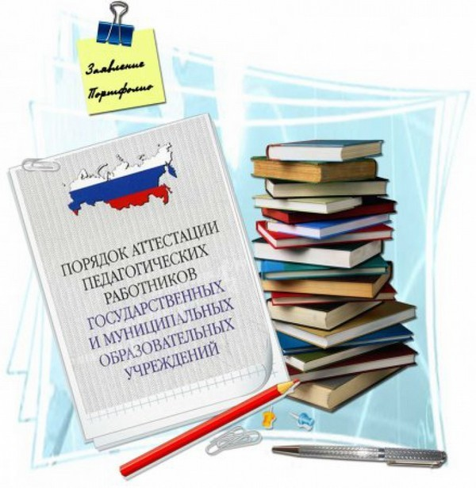
В государственной программе Российской Федерации «Развитие образования на 2013 – 2020 годы» одна из задач на обозначенный период – «создание современной оценки качества образования на основе принципов открытости, объективности, прозрачности, общественно – профессионального участия». В результате должны повыситься удовлетворенность населения качеством образовательных услуг, уровень квалификации педагогических работников.
В связи с этим в 2019 – 2020 учебном году усилия министерства образования, науки и молодёжной политики Краснодарского края, института развития образования Краснодарского края, управления образования, районного информационно – методического кабинета при управлении образования, образовательных организаций были направлены на выполнение задач аттестации:
- стимулирование целенаправленного, непрерывного повышения уровня квалификации педагогических работников, их методологической культуры, профессионального и личностного роста;
-определение необходимости повышения квалификации педагогических работников;
- повышение эффективности и качества педагогической деятельности;
- выявление перспектив использования потенциальных возможностей педагогических работников;
- учёт требований федеральных государственных образовательных стандартов к кадровым условиям реализации образовательных программ при формировании кадрового состава организаций;
- обеспечение дифференциации размеров оплаты труда педагогических работников с учетом установленной квалификационной категории и объёма их педагогической работы.
Аттестация педагогических работников образовательных организаций (далее – аттестация) в 2019 – 2020 учебном году проводилась в соответствии с Порядком проведения аттестации педагогических работников организаций, осуществляющих образовательную деятельность (утверждён приказом Министерства образования и науки РФ от 7 апреля 2014 года № 276) и региональными документами по вопросам аттестации.
С сентября 2018 года внедрена региональная модель аттестации на основе электронного документооборота при аттестации педагогических работников ОО в целях установления квалификационной категории. Педагогическими работниками освоена электронная форма подачи заявления о проведении аттестации в целях установления квалификационной категории. Экспертиза результатов профессиональной деятельности педагогических работников проводилась на основе данных на сайте http://attest.iro23.ru и документов, размещенных на сайтах образовательных учреждений. Дистанционная форма работы специалистов-экспертов существенно сократило время на проведение всестороннего анализа профессиональной деятельности, обеспечила возможность независимого анализа, исключила работу с бумажной формой документов, устранила транспортные затраты при аттестации. Повысилась объективность и качество анализа результатов профессиональной деятельности аттестуемых педагогических работников образовательных учреждений.
Всего 9 педагогических работника имеют первую квалификационную категорию, что составляет 64%.

ИФОРМАЦИЯ
об аттестации педагогических работниках МБОУ СОШ №14

№  п/п | Общее  кол-во  пед.  работников | Кол-во  пед. работников, имеющих высшую квалификацион  ную категорию | Кол-во  пед. работников, имеющих первую квалификацион  ную категорию | Кол-во пед. работников, аттестованных в целях подтверждения соответствия занимаемой должности | Кол-во пед. работников, которые не проходили аттестацию в целях подтверждения соответствия занимаемой должности (на основании п.22 Порядка проведения аттестации (утв. приказом МОН РФ от 7.04.2014г. № 276)
1. | 15 | 0 | 9 | 4 | 2

Положительное при введении региональной модели аттестации на основе электронного документооборота при аттестации:
- уменьшение нагрузки учителей, связанных с составлением отчётов;
- исключение очень большого количества документов для аттестации (конспекты 5 - 9 открытых занятий, мероприятий, 10-14 отзывов на открытые занятия, мероприятия и т.д.);
- уменьшение в объёме форм для заполнения результатов профессиональной деятельности аттестуемого педагогического работника;
- формы для заполнения удобные, отражают конкретные результаты, с новыми формами удобно работать экспертам;
- ответственность руководителя, ответственного за аттестацию образовательной организации за заполнение форм о результатах работы аттестуемого педагога (наличие подписей вышеуказанных лиц в формах, которые размещаются на краевом сайте);
- проверка документов независимыми краевыми экспертами с других районов;
- размещение электронного портфолио (документов, подтверждающих результаты работы) в открытом доступе на официальном сайте образовательного учреждения.
В целях совершенствования процедуры аттестации, обеспечения должного качества аттестационных документов, необходимо:
Обеспечить:
- проведение аттестации педагогических работников в целях подтверждения соответствия занимаемой должности в соответствии с установленными требованиями;
- изучение педагогическими и руководящими работниками нормативных документов по аттестации;
- методическую помощь педагогическим работникам в подготовке и прохождении аттестации;
- предварительно лично ознакомиться с формами, отражающими результаты работы аттестуемого педагогического работника, которые будут размещены в открытом доступе на краевом сайте ИРО.

Председатель МСШ: Е.В.Артемьева

